Règlement et conditions de participation
Appel à projets - Fête de la Musique 2021 – Liège

Organisée depuis 1985 et coordonnée par le Conseil de la Musique, la Fête de la Musique est un événement incontournable en Fédération Wallonie-Bruxelles. Elle est l'occasion pour des milliers de personnes de célébrer chaque année, aux quatre coins de notre communauté, le premier jour de l'été et l'ouverture de la saison des festivals.

A Liège, La Fête de la Musique est organisée par l’Echevinat de la Culture de la Ville et coordonnée par l’asbl Présence et Action Culturelles (PAC Liège).

En 2021, la Fête de la Musique se déroulera du 18 au 21 juin.

Dans ce cadre, idéalement 25 projets seront retenus (parmi lesquels 5 projets pouvant prétendre uniquement à un soutien logistique –dans la mesure des moyens disponibles- et promotionnel).

Les projets retenus doivent se dérouler entre le vendredi 18 juin et le lundi 21 juin 2021 et permettre d’assurer une représentativité des musiques auprès des publics du territoire de la Ville de Liège.

Afin de vous permettre de construire au mieux votre projet, vous trouverez ci-après :
1/les conditions de participation - Règlement
2/les critères entrant en compte lors de la sélection des projets
3/les engagements du coordinateur
4/l’échéancier de travail
5/le formulaire de participation

1/Conditions de participation

Article 1 Statut des candidats-organisateurs
- Le candidat-organisateur, et porteur du projet, doit être un opérateur culturel organisé en asbl et établi sur le territoire de la Ville de Liège.

Article 2 Principes de la Fête de la Musique
Le candidat-organisateur doit respecter les principes fondateurs et la philosophie de la Fête de la Musique, tels qu’énoncés dans la charte internationale et résumés ci-dessous:
- La Fête de la Musique se déroule, chaque année, aux alentours du 21 juin, jour du solstice d’été.
- La Fête de la Musique est une célébration de la musique vivante destinée à mettre en valeur l’ampleur et la diversité des pratiques musicales, dans tous les genres musicaux.
- La Fête de la Musique est un appel à la participation spontanée et gratuite qui s’adresse aussi bien aux individus, qu’aux ensembles pratiquant le chant ou un instrument de musique qu’aux institutions musicales, afin de permettre aux pratiques amateurs et aux musiciens professionnels de s’exprimer.
- L’accès aux concerts doit être gratuit pour le public.
- La Fête de la Musique est essentiellement une manifestation de plein air qui se déroule dans les rues, sur les places, dans les jardins publics, dans les cours… Des lieux fermés peuvent également s’y associer s’ils pratiquent la règle de l’accès gratuit au public. La Fête de la Musique est l’occasion d’investir ou d’ouvrir exceptionnellement au public des lieux qui ne sont pas traditionnellement des lieux de concerts : musées, hôpitaux, édifices publics, …
- La Fête de la Musique ce sont quelques journées exceptionnelles pour toutes les musiques et tous les publics. Les organisateurs s’engagent à promouvoir, dans ce cadre, la pratique musicale et la musique vivante sans esprit ni but lucratif.
Article 3 Dépôt des dossiers de candidatures
Clôture des dépôts : le lundi 18 janvier 2021

- Seules les candidatures sur support informatique seront acceptées
- (de préférence .doc ou .odt).
Elles seront déposées uniquement par mail au moyen du formulaire de candidature complété à l’adresse : v.jamagne@pac-liege.be
Les dossiers incomplets à la date de clôture ne seront pas pris en compte.
Un accusé de réception sera envoyé par mail à chaque candidat.

Article 4 Subventions et soutiens

Un maximum de deux dates pourra être soutenu.

Vous avez la possibilité de faire deux propositions de programmations et ainsi postuler à deux « enveloppes » différentes.
Le jury, au regard de l’ensemble des propositions, prendra la décision de soutenir l’une ou l’autre de vos programmations. Le montant alloué peut ne pas correspondre précisément à l’une ou l’autre enveloppe à laquelle vous aurez postuler.

Soutien financier :
Un montant global de 30.000€ est disponible pour cette édition 2021.
Il sera idéalement réparti de la manière suivante :

18.500€ alloué à la zone « Guillemins-Centre ville-Outremeuse » : soit maximum 12 projets soutenus financièrement.
Montants :
1*4.000€
3*2.000€
3*1.500€
3*1.000€
2*500€

9.500€ alloué à la zone « Quartiers » : soit maximum 9 projets soutenus financièrement.
Montants :
1*2.000€
2*1.500€
3*1.000€
3*500€

Le jury se réserve le droit d’allouer 2.000€ supplémentaire à un ou plusieurs projets.
La subvention octroyée par le jury équivaut maximum au montant investi par l’opérateur sur fonds propres.

Soutien logistique :
Dans la mesure des moyens disponibles, un soutien logistique pourra être octroyé à plusieurs organisateurs.
En cas d’arbitrage, seront privilégiés les organisateurs qui mutualisent le matériel au maximum et qui mettent en place de réels partenariats.

Le candidat-organisateur verra son projet soumis à la délibération d’un jury.
Ce jury sera composé de
- un représentant de la Ville de Liège-Culture
- un représentant de la Province-Culture
- un représentant du Conseil de la Musique
- un représentant de PAC Liège
- un représentant du monde culturel

Le choix des projets/partenaires est effectué par le jury sur base des critères définis ci-après et selon les limites budgétaires et matérielles disponibles.
Le jury notifiera sa décision par écrit en février 2021.

Article 5 Communication
Délais : toutes les informations relatives à la programmation doivent parvenir à la coordination au plus tard pour le 5 avril 2021. Ce délai dépassé, la coordination se réserve le droit de ne pas faire apparaître la programmation du candidat sur les différents supports promotionnels et de ne pas accorder le soutien financier.
Toute modification concernant la programmation doit être communiquée à la coordination dans les plus bref délais.
Promotion et visibilité de la Fête de la Musique : Les organisateurs (soutenus financièrement ou non) sont tenus de respecter l’identité graphique officielle (visuel et logos) de la Fête de la Musique sur tous leurs supports de communication (affiches, flyers, newsletters, agendas papiers et différentes déclinaisons).
Les partenaires de la Fête de la Musique sont intégrés au programme officiel de l’événement, notamment sur le site internet www.fetedelamusique.be, dans le dépliant programme, dans le dossier de presse et tout document reprenant la programmation générale.
Article 6 Affectation des soutiens et sources de financement
Les soutiens alloués doivent servir prioritairement à la rémunération des artistes engagés (voir précisions à l’article 9).
Il est donc impératif pour le candidat-organisateur de compléter son budget par d’autres sources de financement afin de couvrir les frais annexes aux frais artistiques. Ceci en respect des accords de partenariats (sponsoring etc) conclu par le Conseil de la Musique et/ou la coordination de la Fête de la Musique à Liège.
En cas de partenariat, les opérateurs s’accordent sur la répartition du soutien financier. Le porteur du projet (celui qui dépose le formulaire de participation est la personne de contact de la coordination) reçoit la totalité du soutien octroyé et se charge de le répartir entre les partenaires du projet.

Article 7 Sabam et Rémunération équitable
L’organisateur est tenu de transmettre les déclarations auprès des sociétés d’auteurs (SABAM, Rémunération équitable) et de prendre en charge les coûts y afférents.

Article 8 Assurances
Assurances RC et matériel
L’organisateur est responsable de la sécurité de sa manifestation.
Il est tenu de prendre une assurance responsabilité civile pour l’organisation de son événement ainsi qu’une assurance tous risques couvrant le matériel mis à disposition par la Ville, la Province et la coordination.

Article 9 Liquidation des soutiens financiers
A l’issue de la manifestation et au plus tard le 16 août, l’organisateur présentera à la coordination de la Fête de la Musique à Liège un bilan financier complet de l’opération accompagné des pièces justificatives à concurrence du montant octroyé.
Passé ce délai, la coordination se réserve le droit de ne pas liquider l’entièreté du soutien financier.

En plus d’une déclaration de créance, l’organisateur fournira les pièces justificatives correspondant au montant total du soutien et au budget rentré dans le formulaire de participation.
Les subsides alloués seront essentiellement utilisés à la rémunération des artistes engagés (cachets artistiques) ainsi qu’à la prise en charge des frais techniques liés à leurs prestations et la Sabam.

Article 10
L’organisateur est tenu de fournir, au terme de la manifestation, des photos libres de droits (300 dpi) témoignant des festivités ainsi qu’un rapport d’activités.

2/les critères entrant en compte lors de la sélection des projets

Le grand principe : La musique est le cœur du projet !!

Le jury tiendra compte des critères objectifs suivants lors de sa délibération:

Critères musicaux :
- Proposition construite, la plus complète possible (notamment une programmation détaillée : jours/horaires/groupes/précision du genre musical). C’est uniquement sur base de ce dossier que votre projet sera jugé et se verra éventuellement soutenu financièrement et/ou promotionnellement. Si le line-up renseigné lors de la remise du projet change radicalement par la suite, la coordination se réserve le droit de ne pas octroyer le soutien financier initialement prévu.
- Valorisation des artistes locaux et des artistes de la Fédération Wallonie-Bruxelles.
- Qualité et renommée de la programmation (mixité entre les artistes pro et amateurs).
- Programme innovant année après année : renouvellement des artistes et des groupes.
- Complémentarité des styles musicaux/diversification des propositions au regard de l’ensemble des propositions (éviter redondance et concurrence entre les lieux et propositions).

Critères en matière de lieux :
- Les manifestations se déroulant en plein air et dans l’espace public sont privilégiées.
- Originalité du lieu.
- Quartier/zone où se situe la proposition. Nous tentons de limiter le nombre de propositions musicales, notamment dans une même zone et de répartir ces propositions sur l’ensemble du territoire mais également de rester ouverts à de nouveaux quartiers.
- Deux zones sont identifiées : « Guillemins-Centre-Outremeuse » et « Quartiers » (voir carte ci-dessous). A chaque zone correspond une enveloppe budgétaire, voir Subventions et soutiens (Article 4).
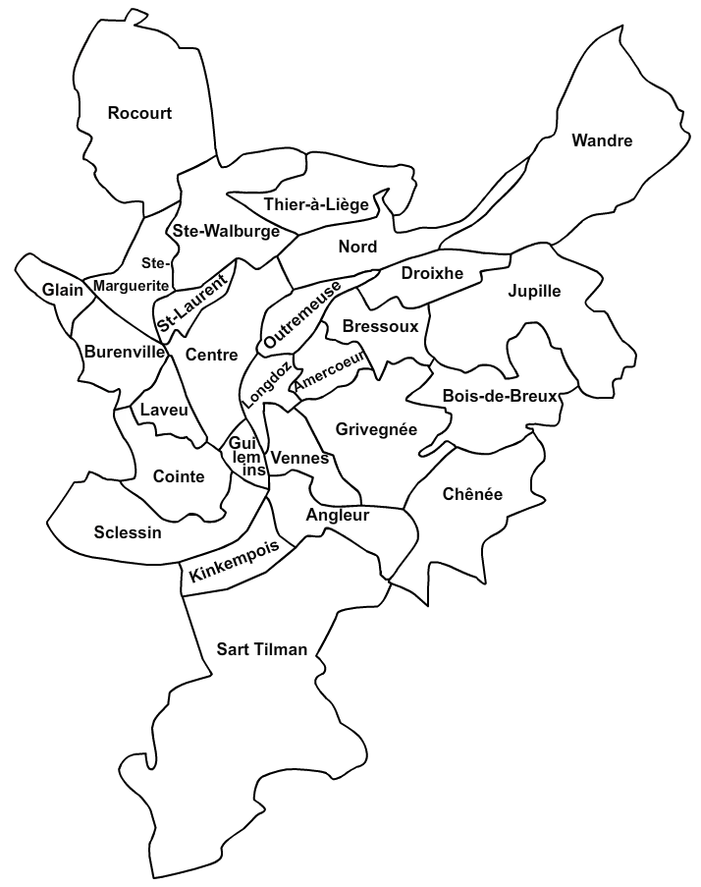

Critère matériel :
- Mutualisation du matériel et mobilisation/demande de matériel proportionnelle à la proposition musicale.

Critère financier :
- Demande proportionnelle à la proposition musicale.
- L’opérateur est en mesure d’engager une part de fonds propres sur l’opération. Ceci afin de compléter la subvention éventuellement octroyée et d’atteindre l’équilibre budgétaire.

Critères en matière de partenariat :
- Au vu du nombre croissant de demandes de participation à la Fête de la Musique, les évènements organisés en partenariat ; lorsqu’ils permettent de limiter le nombre de lieux de diffusion seront privilégiés. La coordination s’engage à faire parvenir la liste des participants potentiels à chacun. Il faut entendre par partenariat, réelle co-construction du projet et plus-value apportée à celui-ci. Un prestataire de service ne peut être considéré comme un partenaire.

Critères en matière de sponsoring :

- De façon générale, il est attendu des organisateurs qu’ils mettent en avant les éventuels sponsors de la Fête de la Musique.

- Maes - Débit de boissons :
Maes est le sponsor principal de la Fête de la Musique à Liège.
Il est indispensable que nous remplissions nos engagements si nous souhaitons maintenir ce soutien.
De ce fait, seuls les opérateurs mettant en place un débit de boisson et s’engageant à vendre Maes comme seule et unique pils de grande distribution se verront allouer une part du sponsoring.
Il est également attendu des organisateurs qu’ils fournissent une copie de leurs factures brasseurs/boissons.

3/ENGAGEMENTS DU COORDINATEUR

- Introduit l’appel à projet auprès du Conseil de la Musique et effectue le suivi auprès de celui-ci.
- Introduit les demandes de subventions pour l’ensemble du projet auprès du Conseil de la Musique, de la Province, de la Ville.
- Gère le budget relatif à la manifestation.
- Reçoit et analyse les projets déposés par les différents opérateurs.
- Convoque le jury et organise la délibération de celui-ci.
- Introduit les demandes d’autorisation de manifestation auprès du BPA, de l’IILE, du SSSP et du SPW si nécessaire et assure le suivi auprès de ces services.
- Introduit les demandes de matériel et effectue le suivi auprès des services suivants : Ville, Province, Intradel, Cile, Ecocup… et gère le dispatching. En la matière, le jury procède à l’arbitrage entre les demandeurs si nécessaire.
- Réunit les membres du collectif à raison de 3/4 x par an.
- Se charge de l’accompagnement individuel des différents opérateurs participants.
- Gère les contacts et négocie avec les sponsors et soutiens éventuels (visibilité sur sites, dispatching et reprise du matériel promotionnel etc).
- Coordonne les informations relatives à la communication de la manifestation et établit et met en œuvre un plan de promotion en partenariat avec le Conseil de la Musique.
- Réunit les informations nécessaires à la réalisation des supports promotionnels suivants : affiches et dépliants programme, site Internet, page Facebook, dossier de presse. Gère la mise à jour, le dispatching et le relais de ces supports.
- Rédige et transmets les rapports moraux et financiers.
- Se charge de la liquidation des soutiens financiers.

4/ECHEANCIER

- Novembre : mise en ligne de l’appel à projet 2021 (sur www.fetedelamusiqueliege.be)
- Réunion d’information et de travail (au PAC Liège – rue du Petit Chêne, 95 – 4000 Liège) : ouverte à tous les candidats potentiels. Objectifs : se rencontrer, prendre contact, nouer des partenariats… : Date à déterminer
- 18 janvier 2021 : Clôture des dépôts de candidatures. !!! Les dossiers ne comprenant pas de budget prévisionnel ou/et de programmation claire, ne seront pas soumis à la délibération du jury.
- Février 2021 : Notification du jury
- 05 avril 2021 : Toutes les informations relatives à votre programmation doivent parvenir à la coordination (Noms des groupes/genres musicaux/bios/photos)
- 18 au 21 juin 2021 : Fête de la Musique
- 16 août 2021 : L’organisateur présentera à la coordination de la Fête de la Musique à Liège un bilan financier complet de l’opération accompagné des pièces justificatives à concurrence du montant octroyé. Aucune subvention ne sera versée avant réception des justificatifs.

5/FETE DE LA MUSIQUE A LIEGE 2021 – FORMULAIRE DE PARTICIPATION

Voir document annexe.

Au terme de la manifestation, le coordinateur fournit aux organisateurs deux déclarations de créance. La première à retourner au PAC Liège, la seconde à l’asbl Les Manifestations liégeoises. Toutes deux doivent impérativement être accompagnées des justificatifs nécessaires. Les justificatifs à destination de Manifestations liégeoises doivent être envoyés en format papier.

